Муниципальное бюджетное общеобразовательное учреждение
«Сергачская средняя общеобразовательная школа № 6»

«Согласовано» «Утверждено»
Руководитель ШМО Приказ № ______
_______ /Пыринова Т.М./ от «____» ____2019г.
Протокол № ______
от «____» ____2019г.

Материалы промежуточной аттестации
по технологии
за курс 2 класса

Составители:
Калинина Н.В.
Гордеева Н.А.

г.Сергач
2019 год

1. Пояснительная записка

Итоговая контрольная работа по технологии составлена в соответствии с рабочей программой курса «Технология» (приложение к ООП НОО МБОУ «Сергачская СОШ №6») и представлена в виде практической работы.

Цель работы
- Оценить умение ученика планировать свою деятельность.
- Оценить умение повторить образец
- Оценить ручную умелость.

Организация работы. Обучающиеся выполняют фигурку в технике мозаики из частей квадрата. Детям надо разрезать квадрат на детали. Затем сложить фигурку, точно повторяя расположение деталей и приклеить на основу. Фигурка, склеенная из деталей, постоянно висит на доске.

Время выполнения работы: 45 минут

Дополнительные материалы и оборудование: для проведения итоговой контрольной работы необходимы: основа для приклеивания, бумага одного цвета, заготовка квадрата с разметкой, карандаш, ножницы, клей.

- Материалы промежуточной аттестации

- Заготовка квадрата с разметкой.

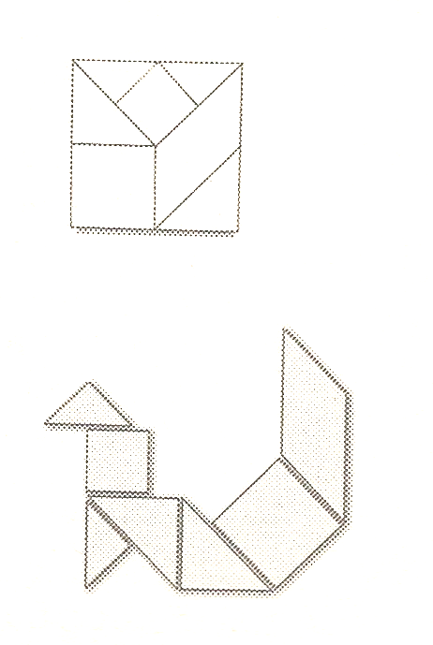

- Фигурка, склеенная из деталей.

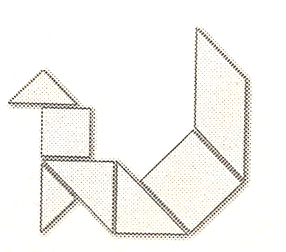

- Система и критерии оценивания

1. Оценка умения планировать.
Учитель оценивает работу детей, наблюдая за ними
«5» - ученик вырезал все детали, разложил на основе, приклеил (планирование полное)
«4» – ученик вырезал все детали, не раскладывая на основе, приклеил их (планирование полное)
«3» – ученик вырезал часть деталей, наклеил их, затем вырезал другие детали, наклеил их (планирование неполное)
«2» - ученик вырезал по одной детали и приклеивал каждую отдельно (планирование отсутствует)

- Оценка умения повторить образец.
Учитель оценивает готовую работу
«5» – работа выполнена точно в соответствии с заданными условиями.
«4» – один элемент расположен неверно.
«3» – две детали расположены неверно
«2» - готовая работа не соответствует готовому образцу

3. Оценка ручной умелости.
«5» – детали вырезаны и приклеены точно.
«4» – детали вырезаны с небольшими отклонениями от заданного контура, приклеены аккуратно.
«3» – детали вырезаны с большими отклонениями от заданного контура, приклеены небрежно.
«2» - вырезанные детали не соответствуют заданным размерам, приклеены небрежно.

Анализ и интерпретация результатов выполнения контрольной работы

Итоговый балл определяется как среднеарифметический (например, 4+5+3 = 12/3 = 4). Данный результат переводится в соответствующий балл - 4.

Итоговая контрольная работа по технологии

Выполнил(а) учени___ 2___ класса_______________________________

